2. Opgaven
I tilknytning til forordet, hvor opgaven for gruppen kort står beskrevet, vil vi i følgende kapitel vise informationen (domænemodel) og funktionaliteten (use case diagram) for den applikation som gruppen skal udvikle.
Yderligere identificerer vi hvilke use cases systemet indeholder, og disse bliver herefter beskrevet i de følgende kapitler.

2.1 Domænemodel
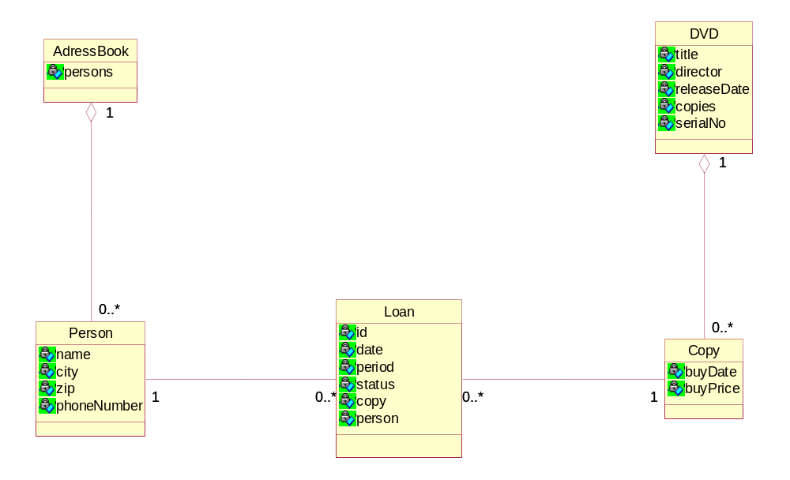
Ovenstående UML klassediagram viser associeringen imellem et udlån af et dvd-eksemplar og et person objekt. Yderligere er der en aggrigering af det overordnede Person objekt (helheden) bestående af et antal person objekter (delene) i AdressBook.
Dette er samtidig et godt eksempel på genstands-beskrivelsesmønsteret, da ethvert DVD objekt har en beskrivelse (beskrivelse) som fastlægger det generelle, som er fælles for alle copy objekterne (genstandende) – det enkelte copy objekt fastlægger så de konkrette forhold for dette objekt.
Dette mønster er særligt nyttigt i systemer, som skal administrere forskellige slags beskrivelser såsom vores produktspecifikationer for de enkelte DVD’er.

2.2 Use case diagram
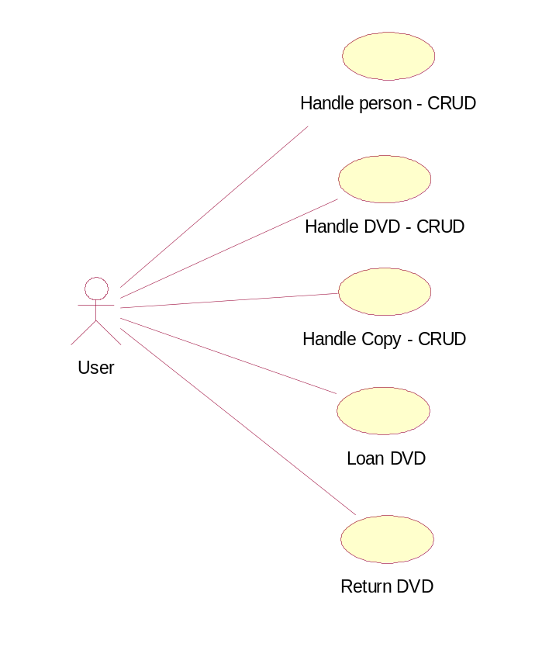
Ovenstående use case diagram fastlægger systemets funktionalitet og viser aktøren, som er brugeren af programmet, og de use cases som vores system indeholder – i alt sin enkelthed viser diagrammet her interaktionen mellem aktøren og systemet.

